CHỦ ĐỀ 6: QUANG HÌNH HỌC
CHUYÊN ĐỀ 1: KHÚC XẠ ÁNH SÁNG
PHẦN 1: LÝ THUYẾT TRỌNG TÂM
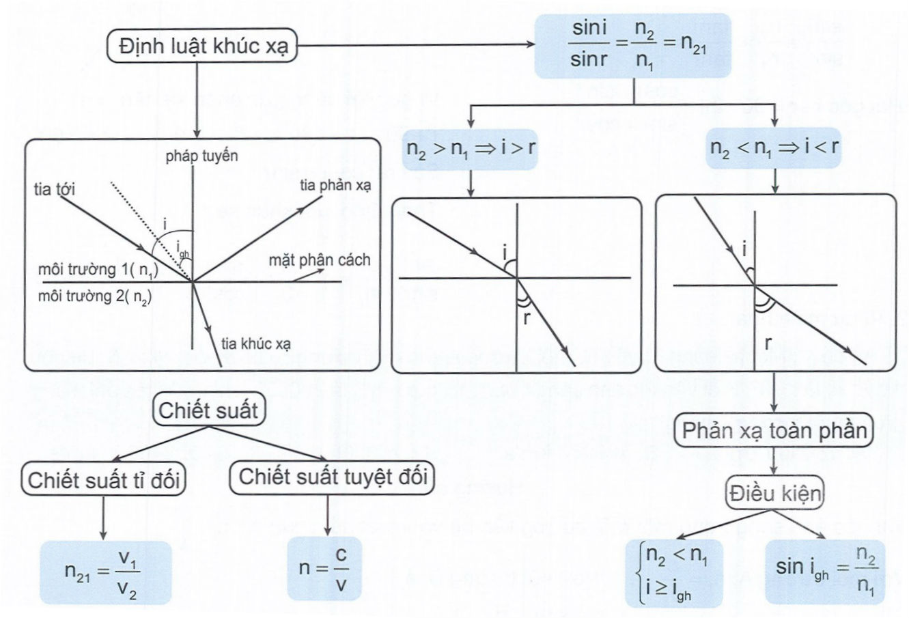
PHẦN 2: CÁC DẠNG BÀI TẬP
Dạng 1: Bài tập áp dụng định luật khúc xạ ánh sáng
1. Phương pháp giải
Các công thức thường sử dụng  - Định luật khúc xạ ánh sáng:  - Chiết suất tuyệt đối của môi trường:  Trong đó c là vận tốc ánh sáng trong chân không, v là vận tốc ánh sáng trong môi trường chiết suất n.  - Nếu các góc đều nhỏ ta có:  - Hai góc thì | Ví dụ: Một tia sáng truyền từ không khí vào nước có chiết suất bằng thì thấy tia phản xạ và tia khúc xạ thu được vuông góc với nhau. Góc tới i có giá trị bằng:  Hướng dẫn  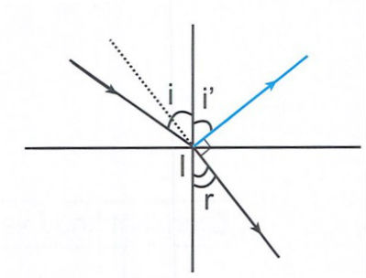  Vì góc tới bằng góc phản xạ nên i = i’  Suy ra: cosi = sinr.  Theo định luật khúc xạ:
2. Ví dụ minh họa
Ví dụ 1: Một tia sáng truyền từ môi trường A vào môi trường B dưới góc tới thì góc khúc xạ là . Biết vận tốc ánh sáng trong môi trường B là 200000 km/s, vận tốc ánh sáng trong môi trường A bằng
A. 160000 km/s. B. 180073 km/s. C. 250000 km/s. D. 240885 km/s.
Hướng dẫn
Vận tốc ánh sáng trong một môi trường liên hệ với chiết suất của nó:
Với môi trường A: Với môi trường B:
Theo đinh luật khúc xạ ánh sáng: (vì các góc đều nhỏ)
Suy ra:
→ Chọn C.
Ví dụ 2: Chiếu một chùm tia sáng song song từ nước ra không khí với góc tới là . Biết chiết suất của nước bằng . Góc hợp bởi tia khúc xạ và tia tới là:
A. B. C. D.
Hướng dẫn
Ánh sáng đi từ môi trường có chiết suất lớn sang môi trường chiết suất nhỏ.  Theo định luật khúc xạ ánh sáng ta có:  Suy ra góc hợp bởi tia tới và tia khúc xạ: | 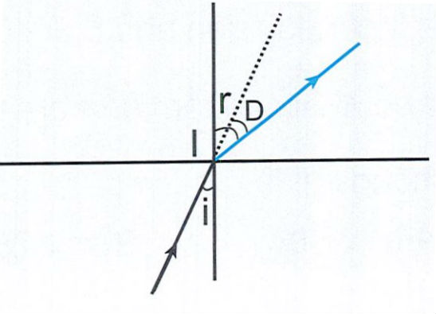
→ Chọn C.
Ví dụ 3: Một bể chứa nước có thành cao 80cm và đáy phẳng dài, độ cao mực nước trong bể là 60cm, chiết suất của nước là . Ánh nắng chiếu theo phương nghiêng góc so với phương ngang. Độ dài bóng đen tạo thành trên đáy bể là
A. 62,79cm. B. 33,9 cm. C. 56,48 cm. D. 85,9 cm.
Hướng dẫn
Chiều cao của thành bể so với mặt nước:  l = AB = 80cm – 60cm = 20cm  Vì ánh sáng chiếu theo phương hợp với phương ngang góc nên góc tới mặt nước  Theo định luật khúc xạ:  Xét tam giác IDH: | 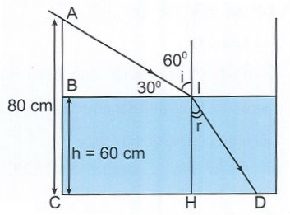
Xét tam giác IAB suy ta:
Độ dài bóng dưới đáy bể là: CH + HD = BI + HD =
→ Chọn D.
Dạng 2: Phản xạ toàn phần
1. Phương pháp giải
Điều kiện với | Ví dụ: Tia sáng truyền từ môi trường có chiết suất n₁=1,5 sang môi trường có chiết suất n₂=1,41. Xác định góc tới giới hạn để có thể xảy ra phản xạ toàn phần?  Hướng dẫn  Vì n₂ < n₁ nên xảy ra phản xạ toàn phần  Góc tới giới hạn có công thức
2. Ví dụ minh họa
Ví dụ 1: Một ngọn đèn nhỏ S đặt ở đáy một bể nước độ cao mực nước h = 50cm. Bán kính r bé nhất của tấm gỗ tròn nổi trên mặt nước sao cho không một tia sáng nào từ S lọt ra ngoài không khí là
A. r = 44,09 cm. B. r = 28,86 cm C. D. r = 56,69 cm.
Hướng dẫn
Để không có tia sáng nào ra khỏi mặt nước thì mọi tia sáng chiếu tới bề mặt nước bên ngoài tấm gỗ đều bị phản xạ toàn phần trở lại.  Bán kính tấm gỗ sẽ nhỏ nhất khi tâm của tấm gỗ và ngọn S nằm trên đường thẳng vuông góc với đáy và tia sáng tới mép tấm gỗ vừa đúng xảy ra phản xạ toàn phần  Xét tam giác OIS có | 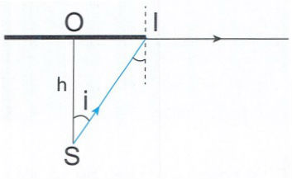
→ Chọn D.
Ví dụ 2: Một người nhìn viên sỏi dưới mặt nước theo phương gần vuông góc với mặt nước thì thấy viên sỏi này cách mặt nước một đoạn 1,2m. Biết chiết suất của nước bằng . Độ sâu của nước hồ bằng
A. 1,4m. B. 1,6m. C. 1,8m. D. 2m.
Hướng dẫn
Để giải bài toán này nên áp dụng công thức tính nhanh sau:
Với: d là khoảng cách từ vật đến mặt phân cách (d > 0 với vật thật)
d’ là khoảng cách từ ảnh đến mặt phân cách (d’ < 0 với ảnh ảo và d’ >0 với ảnh thật)
n₁; n₂ là chiết suất của môi trường chứa tia tới và môi trường chứa tia khúc xạ
Áp dụng vào bài toán ta có:
Viên sỏi ở đáy hồ là vật cách mặt nước một khoảng d = h.
Ảnh của viên sỏi là ảnh mà người này nhìn tháy cách mặt nước (mặt phân cách) một khoảng 1,2m nên d’= -1,2m.
Áp dụng công thức lưỡng chất phẳng ta có:
→ Chọn B.
Ví dụ 3: (SGK cơ bản 11 – Trang 173) Mợ sợi quang hình trụ, lõi có chiết suất Phần vỏ bọc có chiết suất Chùm tia tới hội tụ ở mặt trước của sợi quang với góc như hình bên. Xác định góc để các tia sáng của chùm truyền đi được trong ống.  A. B.  C. D. | 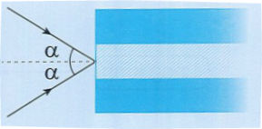
Hướng dẫn
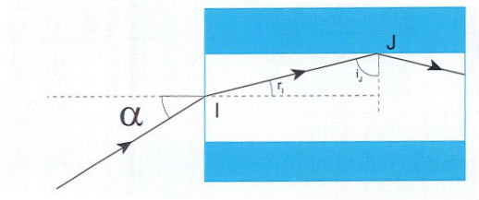
Tại I ta có:
Để tia sáng truyền đi trong ống tại J phải xảy ra hiện tượng phản xạ toàn phần
Góc tới tại J là:
Góc tới giới hạn tại J là:
Điều kiện phản xạ toàn phần:
Từ (1) ta có:
→ Chọn A.

